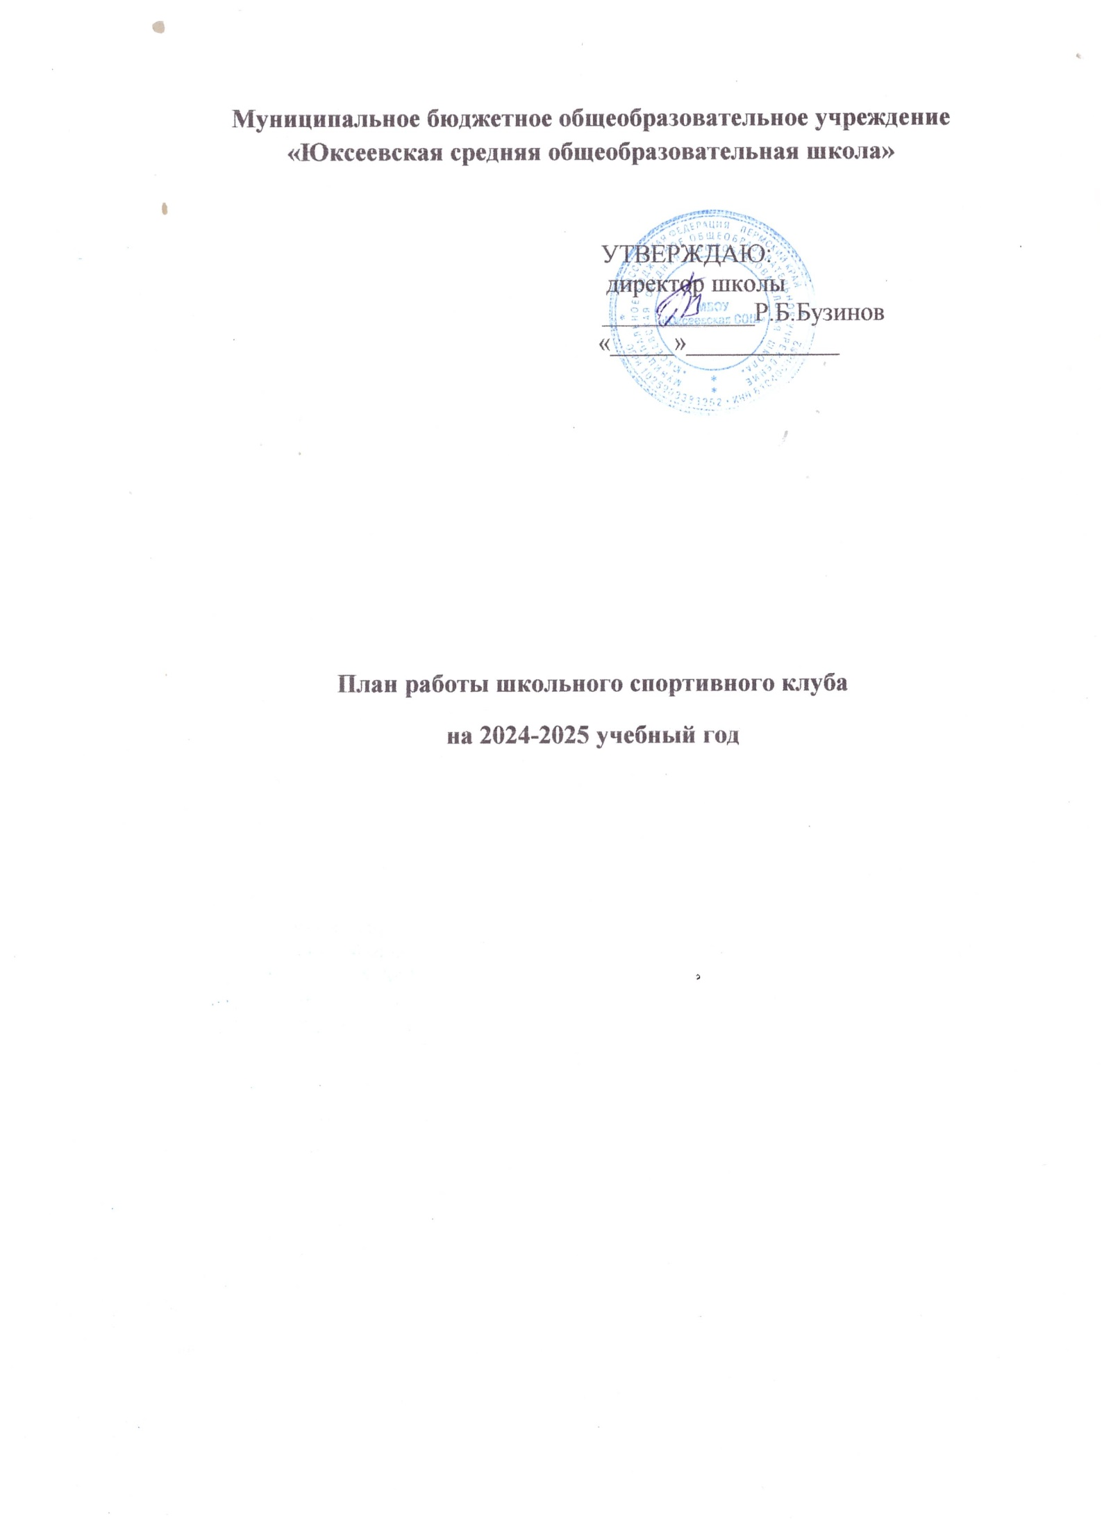 **Цели:**

1. Сохранение и укрепление здоровья детей и подростков, воспитание в потребности в систематических занятиях физической культурой спортом
2. Приобщение школьников к здоровому образу жизни
3. Воспитание потребности и умения школьников самостоятельно заниматься физкультурой, использовать различные спортивные и подвижные игры в организации своего отдыха

**Задачи:**

1.Формирование у обучающихся культуры здорового образа жизни, навыков сохранения  
собственного здоровья;  
2. Реализация образовательных программ дополнительного образования детей физкультурно-  
спортивной направленности;  
3. Организация различных форм активного спортивно-оздоровительного отдыха обучающихся;  
4. Формирование сознательного отношения к здоровому образу жизни, вовлечение школьников в  
систематический процесс занятия физической культурой и спортом

**Ожидаемые результаты:**

1. Рациональное использование внеурочного времени, укрепление здоровья и профилактика заболеваний, разностороннее физическое развитие обучающихся;

2. Рост числа обучающихся, участвующих в спортивно-массовых мероприятиях;

3. Улучшение спортивных достижений обучающихся.

**План работы включает в себя шесть основных направлений развития**

**спортивно-оздоровительной и спортивно-массовой работы в школе.**

|  |  |  |
| --- | --- | --- |
| Мероприятия | Сроки | Ответственные |
| 1. **Физкультурно-оздоровительные мероприятия в режиме учебного дня:** | | |
| Проведение бесед в классах о режиме дня школьника, о порядке проведения гимнастики, подвижных игр на переменах и физкультминуток. | сентябрь | Классные руководители 1-11 классов |
| Проведение физкультминуток на уроках. | Ежедневно | Учителя-предметники |
| Тематические классные часы по вопросам ЗОЖ | В течение года | Классные руководители |
| 1. ***Спортивная работа в классах и секциях:*** | | |
| Проведение выборов классных физоргов, организующих команды для участия в соревнованиях. | сентябрь | Классные руководители 1-11 классов |
| Составление расписание занятий секций и кружков. | Сентябрь | Заместитель директора по воспитательной работе |
| Организация секций. | Сентябрь | Руководители секций |
| Участие в конкурсах разного уровня – школьных, окружных, краевых | В течении года | Учителя физической культуры  Утробина Н.И  Тотьмянин Я.М |
| Подготовка команд классов по видам спорта, включенным во внутри школьную спартакиаду | В течение учебного года | учителя физкультуры  Утробина Н.И  Тотьмянин Я.М |
| День здоровья | Сентябрь  Май | Заместитель директора по воспитательной работе |
| Осенняя эстафета | сентябрь | учителя физкультуры, классные руководители 1-11 кл |
| День настольных спортивных игр | Ноябрь | Руководитель секции, учителя физкультуры  Утробин Э.С  Утробина Н.И  Тотьмянин Я.М |
| Товарищеские игры по волейболу | Декабрь | Руководитель секции  Тотьмянин Я.М |
| Веселые старты | Декабрь | Учителя физкультуры  Утробина Н.И  Тотьмянин Я.М |
| Внедрение ВФСК ГТО | В течение года | Учителя физкультуры  Утробина Н.И  Тотьмянин Я.М |
| Военно-спортивные соревнования «Тропа Разведчика» | Ноябрь | Учителя физкультуры  Утробина Н.И  Тотьмянин Я.М |
| Юнармейская военизированная эстафета «Юные патриоты» | февраль | учителя физкультуры |
| Игры по волейболу и баскетболу | Январь | Учителя физкультуры  Утробина Н.И  Тотьмянин Я.М |
| Военно-спортивная игра «Зарница 2.0» | апрель | Учителя физкультуры, классные руководители 1-11 классов |
| Весенняя эстафета | май | учителя физкультуры, классные руководители 1-11 кл |
| Организация спортивно-массовой работы в лагере с дневным пребыванием | июнь | Заместитель директора по воспитательной работе, воспитатели |
| Организация социально-значимой деятельности в летний период | июнь | Заместитель директора по воспитательной работе, воспитатели |
| 1. **Внеурочная работа в школе (в соответствии с календарным планом)** | | |
| 1. **Участие в районных соревнованиях (согласно районного плана спортивных соревнований)** | | |
| 1. **Агитация и пропаганда здорового образа жизни:** | | |
| Конкурсы рисунков, учащихся 1-4 классов на тему " Мы любим спорт" | Ноябрь | Классные руководители 1-11 классов |
| Организация цикла бесед и лекций на классных часах по темам:  «Утренняя гимнастика школьника», «Гигиена школьника», «Отказ от вредных привычек». | В течение года | Классные руководители 1-11 классов |
| Размещение материалов о проведении классных и школьных мероприятий по ЗОЖ в VK | Не реже 1 раза в месяц | Заместитель директора по воспитательной работе |
| 1. **Работа с педагогическим коллективом и родителями учащихся** | | |
| «Здоровье наших детей - в наших делах» | Родительские собрания | Классные руководители 1-11 классов |
| Беседы-консультации для родителей  «Воспитание правильной осанки у детей», «Распорядок дня и двигательный режим школьника». | 1 раз в четверть | Классные руководители 1-11 классов |
| Обсуждение работы по вопросам здоровьесбережения на совещаниях | 1 раз в месяц | Администрация школы |
| Проведение спортивных мероприятий с участием родителей (в течение года). | 1 раз в четверть | Заместитель директора по воспитательной работе, учителя физкультуры |